六年11班多元評量成果紀錄
教師：林昀蓁
活動主題 | 戶外教學活動
活動過程  反思紀錄 | 一、透過戶外教學，學習空間由教室擴展至校外、社區、野外，這些可貴的經驗遠比書本內容的記誦更能與生活融合。  二、校外教學結束後，學生可以撰寫學習單、參觀報告、遊記寫作等，學生可獨力完成，亦可小組共同設計製作。  三、教師可採多元評量方式，如：口頭報告評量、學習單評量、情意評量等。
活動照片
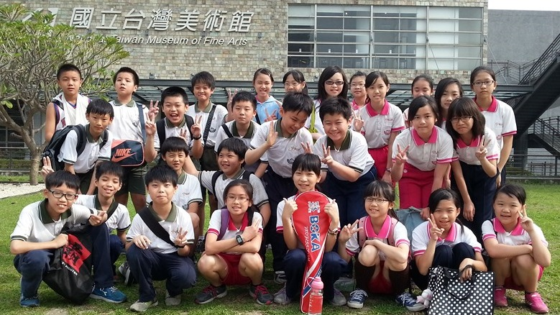 |  | 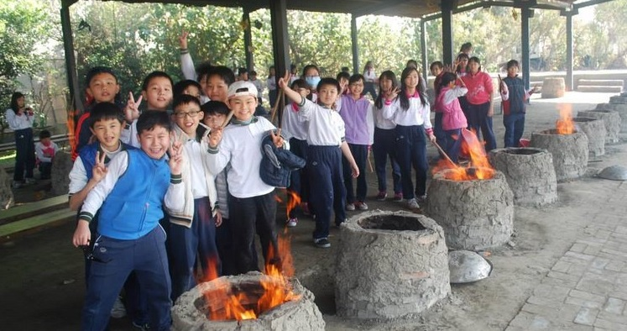
說明：米羅特展（美術館就像大勇的好鄰居，這次我們絕對要來拜訪！） |  | 說明：鄉土焢窯（看我們的火這麼旺，今天不 怕餓肚子啦！）
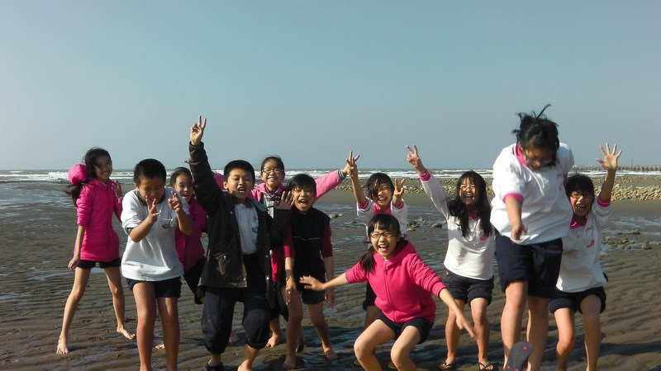 |  | 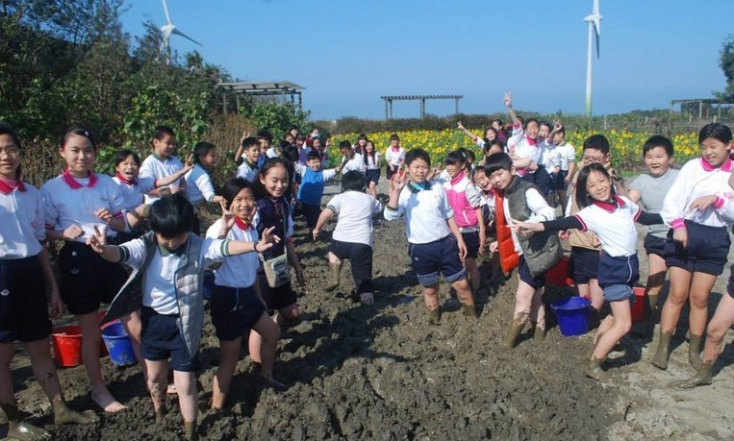
說明：濱海捉螃蟹（瞧！螃蟹都被你們的笑聲嚇跑啦！） |  | 說明：踩泥巴（為了取泥巴封窯，我們得努力的踩！踩！踩！）
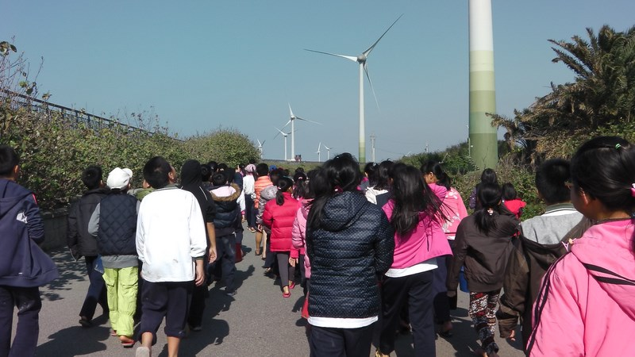 |  | 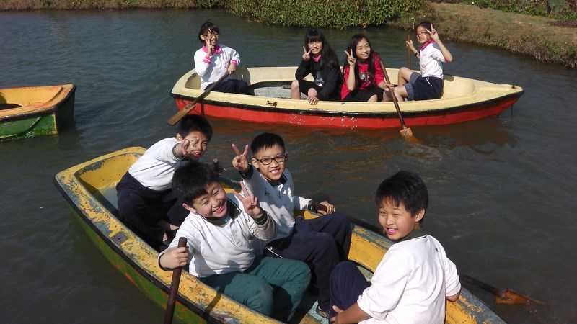
說明：風力發電機（脖子好酸喔！第一次離風力發電機這麼近！） |  | 說明：划船（不管怎麼划，你們還是在這兒轉圈圈，加油！）
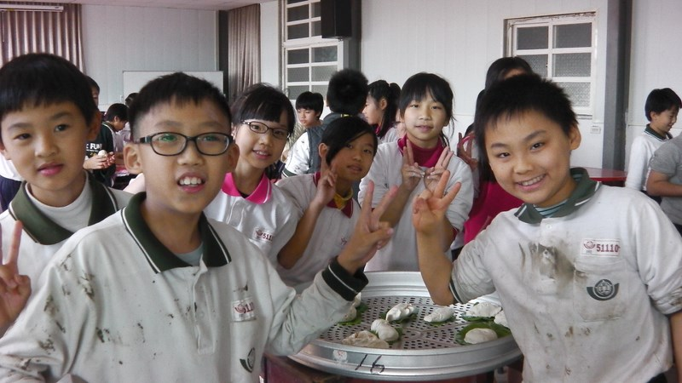 |  | 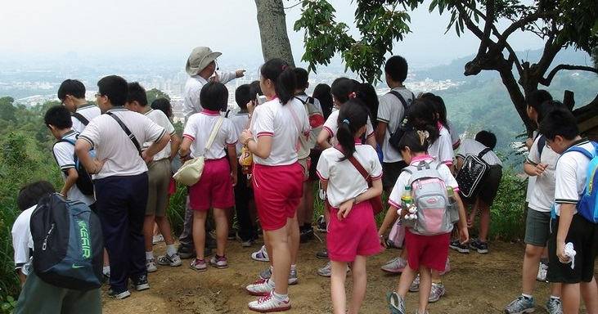
說明：製作菜包粿（肚子好餓唷！好想嘗一口自己親手做的菜包粿！） |  | 說明：生態導覽（有小黑蚊陪我們眺望台中市，絕對不寂寞！）
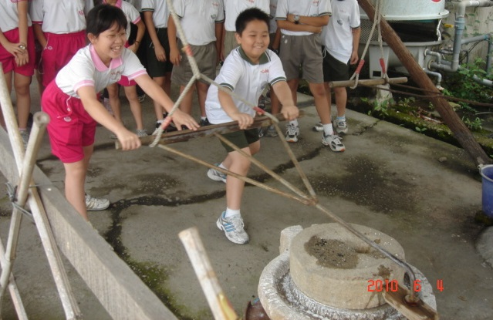 |  | 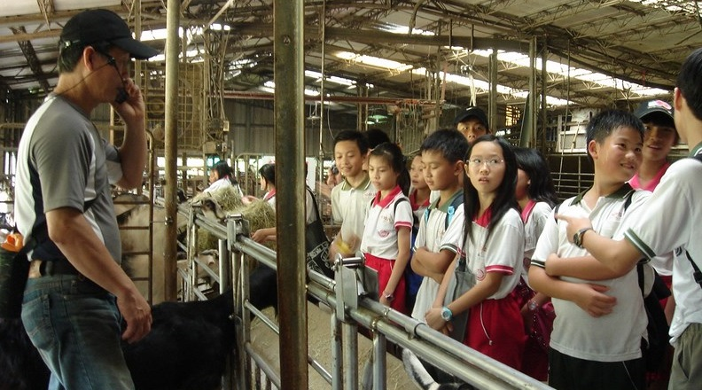
說明：古早石磨體驗（看我們的默契夠不夠！咦？到底是順時針，還是逆時針？） |  | 說明：擠羊奶（哇！令人期待的special噴奶秀，即將登場囉！）

